ФЕДЕРАЛЬНОЕ АГЕНТСТВО ЖЕЛЕЗНОДОРОЖНОГО ТРАНСПОРТА
Федеральное государственное бюджетное образовательное учреждение высшего образования
«Петербургский государственный университет путей сообщения
Императора Александра I»
(ФГБОУ ВО ПГУПС)

Кафедра «Прикладная психология»

РАБОЧАЯ ПРОГРАММА
дисциплины
«Психология личностного роста» (Б1.В.ДВ.10.1)
для направления
37.03.01 «Психология»
по профилю
«Психология»

Форма обучения – очная, заочная

Санкт-Петербург
2019
ЛИСТ СОГЛАСОВАНИЙ

Рабочая программа рассмотрена, обсуждена на заседании кафедры «Прикладная психология»
Протокол № 6 от 22.01.2019 г.

И.о. заведующего кафедрой
«Прикладная психология»
«22» января 2019 г. __________ Е.Ф.Ященко

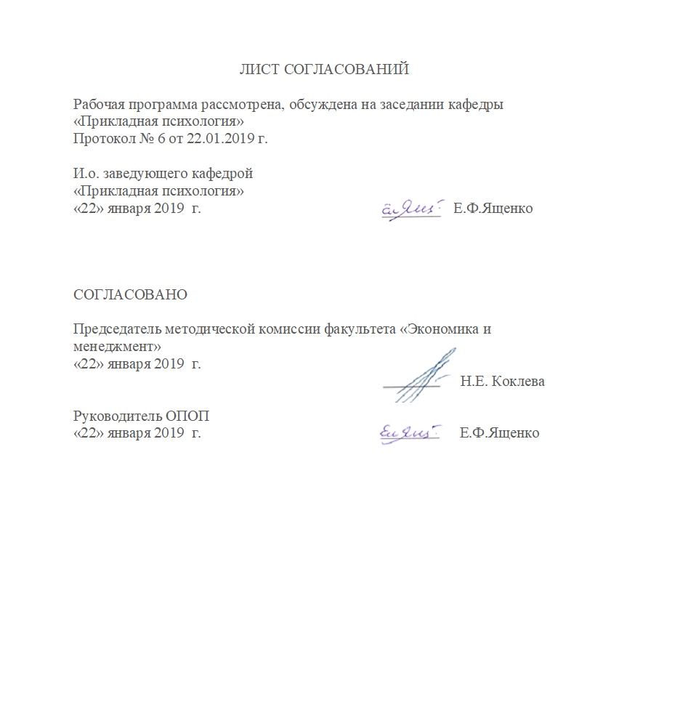

СОГЛАСОВАНО

Председатель методической комиссии факультета «Экономика и менеджмент»
«22» января 2019 г.
__________ Н.Е. Коклева

Руководитель ОПОП
«22» января 2019 г. _______ Е.Ф.Ященко

1. Цели и задачи дисциплины

Рабочая программа составлена в соответствии с ФГОС, утвержденным «07» августа 2014 г., приказ № 946 по направлению 37.03.01 «Психология», по дисциплине «Психология личностного роста».
Целью освоения дисциплины «Психология личностного роста» - формирование у студентов представления об основах психологии личностного роста, направленной на исследование закономерностей функционирования нормального и аномального развития личности в природе, обществе и индивидуальном жизненном пути человека, а также создание пространства и возможности для многогранного исследования собственной личности и личностного роста.
Для достижения поставленных целей решаются следующие задачи:
- формирование у студентов представлений о процессах личностного развития и личностного роста;
- обучение психологическому анализу основных направлений в исследованиях развития личности в классической и современной психологической науке;
- развитие умения анализировать классические и современные теории развития личности в зарубежной и отечественной психологии;
- развитие профессиональных умений в работе психолога в рамках «Тренинга развития личности»;
- реализация гуманистического подхода к пониманию развития личности;
- рассмотрение практической направленности данного курса.

2. Перечень планируемых результатов обучения по дисциплине, соотнесенных с планируемыми результатами освоения основной образовательной программы

Планируемыми результатами обучения по дисциплине являются: приобретение знаний, умений, навыков и/или опыта деятельности.
В результате освоения дисциплины обучающийся должен:
ЗНАТЬ:
уровни методологического анализа проблемы личности; основные направления, подходы и теории в психологии личностного роста, основные критерии классификации методов эмпирического исследования личности; методологические основы при создании программы тренинга; основные цели, принципы работы тренингов личностного роста; закономерности и этапы работы с группой на тренинге личностного роста; модели построения и структуру тренинг личностного роста; виды клиентов.
УМЕТЬ:
разбираться в подходах к пониманию личностной зрелости, различать тренинг личностного роста от социально-психологического тренинга;
различать методы диагностики личности, исследования личности и воздействия на личность (с целью управления, реабилитации, коррекции, развития); подбирать приемы, адекватные поставленной задаче исследования, имея в виду множественность феноменологии и фактологии личности; осуществлять базовые процедуры анализа жизненных проблем человека, социализации личности, проблем профессиональной деятельности; проектировать и осуществлять эмпирические исследования по проблемам личностного развития человека, индивидуальных особенностей психического развития человека. Разбираться в процессах групповой динамики и групповой сплочённости; проводить презентации тренинг личностного роста, строить собственную программу личностного развития.
ВЛАДЕТЬ:
управлением и контролем своими чувствами и эмоциями; навыками исследования особенностей мотивационной и эмоциональной сферы личности; самооценки личности; исследования личностной идентичности; методами исследования личности в группах и коллективах различными видами упражнений: визуализация, метафорические, разминочные, коллажи и т.д.

Процесс изучения дисциплины направлен на формирование следующих профессиональных компетенций:
способности к практической деятельности:
- реализации стандартных программ, направленных на предупреждение отклонений в социальном и личностном статусе и развития, а также профессиональных рисков в различных видах деятельности (ПК-1);
- осуществлению стандартных базовых процедур оказания индивиду, группе, организации психологической помощи с использованием традиционных методов и технологий (ПК-3);
- психологической диагностике уровня развития познавательной и мотивационно-волевой сферы, самосознания, психомоторики, способностей, характера, темперамента, функциональных состояний, личностных черт и акцентуаций в норме и при психических отклонениях с целью гармонизации психического функционирования человека (ПК-5);
способности к научно-исследовательской деятельности:
- реализации базовых процедур анализа проблем человека, социализации индивида, профессиональной и образовательной деятельности, функционированию людей с ограниченными возможностями, в том числе и при различных заболеваниях (ПК-9);
способности к организационно-управленческой деятельности:
- проведению работ с персоналом организации с целью отбора кадров и создания психологического климата, способствующего оптимизации производственного процесса (ПК – 13);
- реализации психологических технологий, ориентированных на личностный рост сотрудников организации и охрану здоровья индивидов и групп (ПК-14).
Область профессиональной деятельности обучающихся, освоивших данную дисциплину, проведена в п.2.1. общей характеристики ОПОП
Объекты профессиональной деятельности обучающихся, освоивших данную дисциплину, приведены в п.2.2. общей характеристики ОПОП

3. Место дисциплины в структуре основной образовательной программы

Дисциплина «Психология личностного роста» (Б1.В.ДВ.10.1) относится к курсам по выбору вариативного цикла дисциплин.

4. Объем дисциплины и виды учебной работы

Для очной формы обучения:
Вид учебной работы | Всего часов | Семестр
Вид учебной работы | Всего часов | 4
Контактная работа (по видам учебных занятий)  В том числе:  - лекции (Л)  - практические занятия (ПЗ)  - лабораторные работы (ЛР | 66  16  16  34 | 66  16  16  34
Самостоятельная работа (СРС) (всего) | 69 | 69
Контроль | 9 | 9
Форма контроля знаний | З | З
Общая трудоемкость: час / з.е. | 144/4 | 144/4

Для заочной формы обучения:
Вид учебной работы | Всего часов | Курс
Вид учебной работы | Всего часов | 3
Контактная работа (по видам учебных занятий)  В том числе:  - лекции (Л)  - практические занятия (ПЗ)  - лабораторные работы (ЛР) | 16  4  6  6 | 16  4  6  6
Самостоятельная работа (СРС) (всего) | 124 | 124
Контроль | 4 | 4
Форма контроля знаний | З | З
Общая трудоемкость: час / з.е. | 144 / 4 | 144 / 4

5. Содержание и структура дисциплины
5.1 Содержание дисциплины

№ п/п | Наименование раздела дисциплины | Содержание раздела
1 | Понятие личностного развития в современной психологии.  Социализация личности  Зрелость личности. | Личностный рост понимается как развитие и углубление самоэмпатии в процессе осознавания собственной личности и ограничений, накладываемых ею. Личностный рост по В. Ананьеву  Понятие социализации. Общая характеристика институтов и механизмов социализации. Процесс социализации. Подходы к определению основных этапов социализации. Механизмы и этапы социализации в концепции З. Фрейда. Трактовка закономерностей социализации в транзактном анализе Э. Берна. Модель развития личности и понятие идентичности в концепции Э. Эриксона. Теория зеркального “Я” Ч. Кули и Дж. Мида. Стадии процесса социализации с позиций деятельностного принципа.  Личностная зрелость. Зарубежные и отечественные концепции в понимании зрелости личности.
2 | Психологический тренинг как метод практической работы. | Соотношение понятий "групповая психотерапия", "групповая психокоррекция" и "групповой тренинг". Специфические черты тренингов. Цели тренингов личностного роста. Принципы работы. Типы, виды тренингов, их отличие от СПТ, особенности. Упражнения, их виды.  10 моделей тренинговых групп: психоаналитическая, поведенческая, психодрамма, Т-группы транзактного анализа, гештальт- и телесно-ориентированная формы психотерапии и консультирования, экзистенциальные группы, группы, центрированные на человеке, терапия реальностью, группы встреч.  Закономерности и этапы работы с группой на тренинге личностного роста. Модели построения. Структура ТРЕНИНГ ЛИЧНОСТНОГО РОСТА. Групповая динамика. Групповая сплочённость.
3 | Работа с чувствами, эмоциями, качествами личности. Тренинги сензитивности. | Основные методы и формы работы: дискуссии, психологические игры, телесно-ориентированные методы, медитативные и визуальные упражнения, методы драматерапии и арт-терапии. Алекситимия.  Я и тело. Телесные границы. Поза и телесный панцирь. Проживание своего тела. Практики концентрации и медитации. Ресурсные состояния. «Говорящие симптомы». Самочувствование и самопринятие. Осознавание телесных процессов.
4 | Тренинг личностного роста «Роли в моей жизни» | Кто я? – для себя, для других и т.п. Субличности и техники их диалога и интеграции.  Работа с масками. Проживание Я как процесса.  Я в окружении собственных ролей.  Я в окружении ролей других людей. Осознание неосознанного в своём поведении. Самоанализ. Самопознание. Личностное развитие. Гармония и синтез внутреннего мира.

5.2 Разделы дисциплины и виды занятий

Для очной формы обучения

№ п/п | Наименование раздела дисциплины | Л | ПЗ | ЛР | СРС
1 | Понятие личностного развития в современной психологии.  Социализация личности. Зрелость личности. | 4 | 4 | 2 | 15
2. | Психологический тренинг как метод практической работы. | 6 | 4 | 2 | 18
3 | Работа с чувствами, эмоциями, качествами личности. Тренинги сензитивности. | 3 | 4 | 16 | 18
4 | Тренинг личностного роста «Роли в моей жизни» | 3 | 4 | 14 | 18
 | Итого: | 16 | 16 | 34 | 69

Для заочной формы обучения
№ п/п | Наименование раздела дисциплины | Л | ПЗ | ЛР | СРС
1 | Понятие личностного развития в современной психологии.  Социализация личности. Зрелость личности. | 1 | 2 |  | 32
2. | Психологический тренинг как метод практической работы. | 1 | 1 |  | 32
3 | Работа с чувствами, эмоциями, качествами личности. Тренинги сензитивности. | 1 | 2 | 3 | 30
4 | Тренинг личностного роста «Роли в моей жизни» | 1 | 1 | 3 | 30
 | Итого: | 4 | 6 | 6 | 124

6. Перечень учебно-методического обеспечения для самостоятельной работы обучающихся по дисциплине

№  п/п | Наименование раздела | Перечень учебно-методического обеспечения
1 | Понятие личностного развития в современной психологии.  Социализация личности  Зрелость личности. | - Акимова А.Р. Психология тренинга: исследование субъективных и объективных компонентов эффективности. — Москва: Флинта 2014 г.— 119 с. — Электронное издание. — ISBN 978-5-9765-2061-5  - Елисеев О. П. Практикум по психологии личности. - 3-е изд., перераб. - М.; СПб.; Нижний Новгород: Питер, 2010. - 507 с.: ил.  - Утлик Э.П. Психология личности. - 2-е изд., испр. – М.: Академия, 2013. - 315 с.  - Захарова Г.И. Теория и методика психологического тренинга: Учебное пособие. - Челябинск: Изд-во ЮУрГУ, 2008. - 44 с. - Режим доступа: http://window.edu.ru/resource/019/73019/files/psyrazv19.pdf  - Иванкина Л.И. Тренинг личностного развития: психологический практикум. - Томск: Изд-во Томского политехнического университета, 2009. - 66 с. - Режим доступа: http://window.edu.ru/resource/835/74835/files/TreningLichnostnoeRazvitie.pdf  - Социально-психологический личностно-ориентированный тренинг: методические указания / сост.: А.Е. Швецов, Е.В. Швецова. - Тамбов: Издательство ТГТУ, 2010. - 16 с. – Режим доступа: http://window.edu.ru/resource/212/73212/files/hvecov.pdf  - Рамендик Д.М. Тренинг личностного роста: учебник и практикум для академического бакалавриата /Д.М. Рамендик. – 2-е изд., испр. и доп. – М.: Издательство Юрайт, 2018. – 179 с. – (Серия: Бакалавр. Академический курс). – ISBN 978-5-534-00205-8. Режим доступа: https://biblio-online.ru/viewer/68F59980-6599-448D-B654-AAD9029858D7/trening-lichnostnogo-rosta#page/1  - Диянова З.В. Общая психология. Личность и мотивация. Практикум: учебное пособие для академического бакалавриата/З.В. Диянова, Т.М. Щеголева. – 2-е изд., испр. и доп. – М. : Издательство Юрайт, 2018. – 166 с. – (Серия: Университеты России). — ISBN 978-5-534-05493-4. Режим доступа: https://biblio-online.ru/viewer/84A05EE9-1021-4E98-9767-7655CE8BC0D0/obschaya-psihologiya-lichnost-i-motivaciya-praktikum#page/1  - Елисеев, О.П. Практикум по психологии личности: учебное пособие для бакалавриата и магистратуры/ О.П. Елисеев. – 4-е изд., перераб. и доп. – М.: Издательство Юрайт, 2018. – 455 с. – (Серия: Бакалавр и магистр. Академический курс). – ISBN 978-5-534-04901-5.\ Режим доступа: https://biblio-online.ru/viewer/99026BA7-87C1-44C5-8A32-40ECF13F8092/praktikum-po-psihologii-lichnosti#page/1
2 | Психологический тренинг как метод практической работы.
3 | Работа с чувствами, эмоциями, качествами личности. Тренинги сензитивности.
4 | Тренинг личностного роста «Роли в моей жизни»

7. Фонд оценочных средств для проведения текущего контроля успеваемости и промежуточной аттестации обучающихся по дисциплине

Фонд оценочных средств по дисциплине «Психология личностного роста» является неотъемлемой частью рабочей программы и представлен отдельным документом, рассмотренным на заседании кафедры «Прикладная психолгия» и утвержденным заведующим кафедрой.

8. Перечень основной и дополнительной учебной литературы, нормативно-правовой документации и других изданий, необходимых для освоения дисциплины

8.1 Перечень основной учебной литературы, необходимой для освоения дисциплины
- Акимова А.Р. Психология тренинга: исследование субъективных и объективных компонентов эффективности. — Москва: Флинта 2014 г.— 119 с. — Электронное издание. — ISBN 978-5-9765-2061-5
- Елисеев О. П. Практикум по психологии личности. - 3-е изд., перераб. - М.; СПб.; Нижний Новгород: Питер, 2010. - 507 с.: ил.
- Утлик Э.П. Психология личности. - 2-е изд., испр. – М.: Академия, 2013. - 315 с.
- Захарова Г.И. Теория и методика психологического тренинга: Учебное пособие. - Челябинск: Изд-во ЮУрГУ, 2008. - 44 с. - Режим доступа: http://window.edu.ru/resource/019/73019/files/psyrazv19.pdf
- Иванкина Л.И. Тренинг личностного развития: психологический практикум. - Томск: Изд-во Томского политехнического университета, 2009. - 66 с. - Режим доступа: http://window.edu.ru/resource/835/74835/files/TreningLichnostnoeRazvitie.pdf
- Социально-психологический личностно-ориентированный тренинг: методические указания / сост.: А.Е. Швецов, Е.В. Швецова. - Тамбов: Издательство ТГТУ, 2010. - 16 с. – Режим доступа: http://window.edu.ru/resource/212/73212/files/hvecov.pdf
- Рамендик Д.М. Тренинг личностного роста: учебник и практикум для академического бакалавриата /Д.М. Рамендик. – 2-е изд., испр. и доп. – М.: Издательство Юрайт, 2018. – 179 с. – (Серия: Бакалавр. Академический курс). – ISBN 978-5-534-00205-8. Режим доступа: https://biblio-online.ru/viewer/68F59980-6599-448D-B654-AAD9029858D7/trening-lichnostnogo-rosta#page/1
- Диянова З.В. Общая психология. Личность и мотивация. Практикум: учебное пособие для академического бакалавриата/З.В. Диянова, Т.М. Щеголева. – 2-е изд., испр. и доп. – М. : Издательство Юрайт, 2018. – 166 с. – (Серия: Университеты России). — ISBN 978-5-534-05493-4. Режим доступа: https://biblio-online.ru/viewer/84A05EE9-1021-4E98-9767-7655CE8BC0D0/obschaya-psihologiya-lichnost-i-motivaciya-praktikum#page/1
- Елисеев, О.П. Практикум по психологии личности: учебное пособие для бакалавриата и магистратуры/ О.П. Елисеев. – 4-е изд., перераб. и доп. – М.: Издательство Юрайт, 2018. – 455 с. – (Серия: Бакалавр и магистр. Академический курс). – ISBN 978-5-534-04901-5.\ Режим доступа: https://biblio-online.ru/viewer/99026BA7-87C1-44C5-8A32-40ECF13F8092/praktikum-po-psihologii-lichnosti#page/1
8.2 Перечень дополнительной учебной литературы, необходимой для освоения дисциплины
1. Мельник С.Н. Психология личности: Учебное пособие. - Владивосток: ТИДОТ ДВГУ, 2004. - 96 с. – Режим доступа: http://window.edu.ru/resource/978/40978/files/dvgu099.pdf
2. Погорельцева Ю.А. Психология личности: учебное пособие. - СПб.: СПбГТУРП, 2011. - 105 с. – Режим доступа: http://window.edu.ru/resource/179/76179/files/psichollichn.pdf
3. Шкуратова Т.А. Зарубежные теории личности: Учебное пособие по курсу "Психология личности". - Ростов-на-Дону: ЮФУ, 2007. - 50 с. – Режим доступа: http://window.edu.ru/resource/347/70347/files/rsu731.pdf

8.3 Перечень нормативно-правовой документации, необходимой для освоения дисциплины
При освоении данной дисциплины нормативно-правовая документация не используется

8.4 Другие издания, необходимые для освоения дисциплины
При освоении данной дисциплины другие издания не используются.

9. Перечень ресурсов информационно-телекоммуникационной сети «Интернет», необходимых для освоения дисциплины

1. Личный кабинет обучающегося и электронная информационно-образовательная среда [Электронный ресурс]. – Режим доступа: http://sdo.pgups.ru (для доступа к полнотекстовым документам требуется авторизация).
2. Электронно-библиотечная система издательства «Лань». – Режим доступа: http://e.lanbook.com (для доступа к полнотекстовым документам требуется авторизация).
3. Электронная библиотека ЮРАЙТ. Режим доступа: https://biblio-online.ru/ (для доступа к полнотекстовым документам требуется авторизация).
4. Электронно-библиотечная система ibooks.ru («Айбукс»). Режим доступа: https://ibooks.ru/home.php?routine=bookshelf (для доступа к полнотекстовым документам требуется авторизация).
5. Электронная библиотека «Единое окно доступа к образовательным ресурсам». – Режим доступа: http://window.edu.ru – свободный.

10. Методические указания для обучающихся по освоению дисциплины

Порядок изучения дисциплины следующий:
- Освоение разделов дисциплины производится в порядке, приведенном в разделе 5 «Содержание и структура дисциплины». Обучающийся должен освоить все разделы дисциплины с помощью учебно-методического обеспечения, приведенного в разделах 6, 8 и 9 рабочей программы.
- Для формирования компетенций обучающийся должен представить выполненные типовые контрольные задания или иные материалы, необходимые для оценки знаний, умений, навыков и (или) опыта деятельности, предусмотренные текущим контролем (см. фонд оценочных средств по дисциплине).
- По итогам текущего контроля по дисциплине, обучающийся должен пройти промежуточную аттестацию (см. фонд оценочных средств по дисциплине).

11. Перечень информационных технологий, используемых при осуществлении образовательного процесса по дисциплине, включая перечень программного обеспечения и информационных справочных систем

Перечень информационных технологий, используемых при осуществлении образовательного процесса по дисциплине:
- технические средства (компьютерная техника, наборы демонстрационного оборудования);
- методы обучения с использованием информационных технологий(демонстрация мультимедийных материалов);
- личный кабинет обучающегося и электронная информационно-образовательная среда [Электронный ресурс]. Режим доступа: http://sdo.pgups.ru (для доступа к полнотекстовым документам требуется авторизация);
- Интернет-сервисы и электронные ресурсы (поисковые системы, электронная почта, онлайн-энциклопедии и справочники, электронные учебные и учебно-методические материалы, согласно п. 9 рабочей программы;
программное обеспечение:
- Операционная система Windows;
- MS Office;
- Антивирус Касперский.

12. Описание материально-технической базы, необходимой для осуществления образовательного процесса по дисциплине

Материально-техническая база, необходимая для осуществления образовательного процесса по дисциплине, включает следующие специальные помещения:
- учебные аудитории для проведения занятий лекционного типа, занятий семинарского типа, выполнения курсовых работ, групповых и индивидуальных консультаций, текущего контроля и промежуточной аттестации,
- помещения для самостоятельной работы;
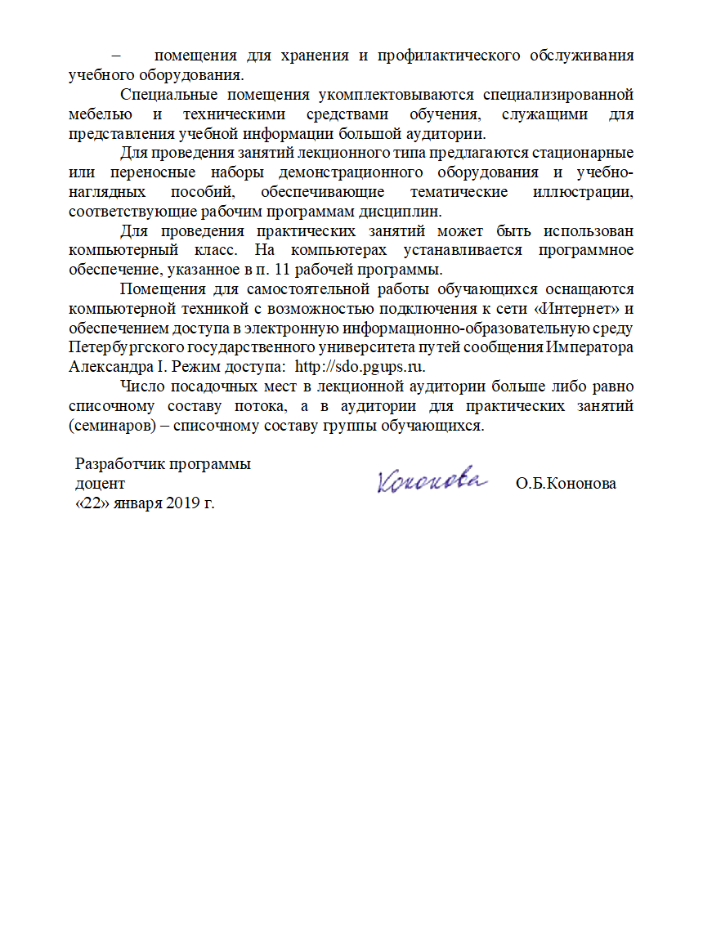
- помещения для хранения и профилактического обслуживания учебного оборудования.
Специальные помещения укомплектовываются специализированной мебелью и техническими средствами обучения, служащими для представления учебной информации большой аудитории.
Для проведения занятий лекционного типа предлагаются стационарные или переносные наборы демонстрационного оборудования и учебно-наглядных пособий, обеспечивающие тематические иллюстрации, соответствующие рабочим программам дисциплин.
Для проведения практических занятий может быть использован компьютерный класс. На компьютерах устанавливается программное обеспечение, указанное в п. 11 рабочей программы.
Помещения для самостоятельной работы обучающихся оснащаются компьютерной техникой с возможностью подключения к сети «Интернет» и обеспечением доступа в электронную информационно-образовательную среду Петербургского государственного университета путей сообщения Императора Александра I. Режим доступа: http://sdo.pgups.ru.
Число посадочных мест в лекционной аудитории больше либо равно списочному составу потока, а в аудитории для практических занятий (семинаров) – списочному составу группы обучающихся.
Разработчик программы  доцент |  | О.Б.Кононова
«22» января 2019 г.

